星湾街区生活
  - 玩法与本地人工智能实现说明
虚构世界版开放世界原型 2026 年 9 月 13 日
星湾是一个虚构都市街区，玩家可以步行探索、进入商场、观察昼夜并接取委托。世界中的地点、商场、商家和居民均为游戏设定，不对应真实城市或商业机构。本版的 AI 价值，是让玩家用自然语言与路人交流，并把对话中的目的地落实成实际带路。
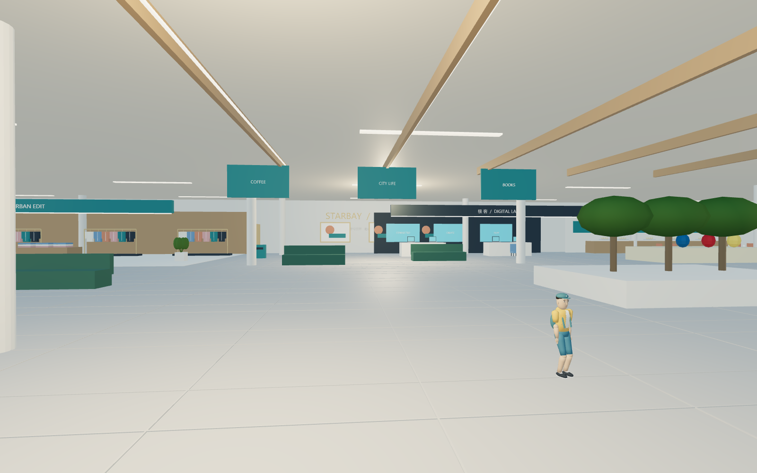

先了解这个项目
Blender 负责制作可编辑的三维资产，Three.js 浏览器程序负责实时游戏，电脑中的 Ollama 运行 Qwen 3.5 4B。NPC 的语言理解与高层目标可以由模型提供；走路、寻路、等灯、开门、任务结算等机制由本地程序执行。
规模 | 虚构世界版内容
探索范围 | 约 270 × 224 米的限定街区，可进入商场首层
居民 | 12 位 NPC，成年男性、成年女性、老人、孩子四类外形
游戏循环 | 12 个可发现地点，8 类任务，约 20 分钟一个昼夜
保存方式 | 浏览器本地存储，约每 10 秒自动保存
星湾以虚构的街区生活为主题。场景用于游戏探索，不提供真实场馆导览，也不是实景扫描或数字孪生。

怎样开始游玩
双击游戏目录的“开始探索.cmd”，点击“开始街区生活”。已有存档时选择“继续我的街区旅程”。使用同一浏览器及同一本地端口，才能继续读取原有进度。
操作 | 用途
W A S D 与鼠标 | 步行移动与环顾；Shift 快走
E | 在路人附近打开交谈，输入中文要求
F | 到任务或导览目标约 3 米内完成互动
J | 查看委托、追踪任务、探索地点、物品与奖励
Esc | 释放鼠标；点击画面可继续环顾
休息 等待 | 跳到清晨、正午、黄昏或夜晚

第一次推荐这样走
先追踪“初来街区”：查看星湾入口导览，穿过自动滑门，到服务台领取手册，再到城市书屋盖章。左上角显示当前步骤和方向，小地图金环标出目标。角色靠近目标后按 F，才会推进任务。

任务和探索如何持续
步行游玩约每三分钟出现一条新委托，最多保留三条待接委托，同时最多进行三条。已接任务不会过期，完成后可能再次遇到同类委托。八类内容包括初来街区、捎包裹、送读物、咖啡散步、公园清理、夜间巡查、落日纪念和漫游印章。
发现地点增加 10 点经验；任务完成增加街区币与经验，每 100 点经验升一级。街区币目前是累计奖励记录，尚未开放购物。任务物品随步骤进入和离开背包。
时间条件 | 对应玩法
19:00 至次日 06:00 | 夜间亮灯巡查
17:00 至 19:00 | 落日纪念
约 20 分钟现实时间 | 完整的一天；可通过休息快进

可探索地点
星湾入口、居民服务台、城市书屋、街角咖啡、中庭休息区、童趣乐园、晚风小集、街区驿站、口袋公园、光环广场、落日长廊和街角花园。任务清理物还提供三个具体交互位置。

本地 AI 在游戏中的作用
Qwen 3.5 4B 是本机运行的中文语言模型，不是游戏引擎。它接收居民身份、年龄、性格、需求、当前位置、当前目的地、游戏时间，以及最近的对话内容，生成简短答复、目标 ID 和选择原因。

一次真实带路如何发生
- 玩家对成年居民说“请带我去口袋公园，我跟着你”。浏览器向本机 /api/chat 发送角色状态与这句话。
- Python 服务调用 Ollama /api/chat，指定 qwen3.5:4b，要求非流式 JSON 输出，并关闭额外思考输出。
- 服务端检查 destination 是否属于允许列表，也会从玩家明确的“去某地”要求中校正最终目的地。此次得到 park。
- 浏览器记录意图和来源，规划通往公园的路线，开启带路状态。NPC 转身并沿路线移动；玩家落后超过约 8 米时，NPC 会等待。
制作验证中实际调用本机 Qwen 请求前往口袋公园，服务返回受控目的地 park，NPC 随后按图路线执行。模型响应时间与角色行走时间是两个不同指标，不应混为一谈。
由本地模型参与 | 由本地规则直接负责
中文答复与年龄性格表达 | 移动速度、转身、脚步动画与碰撞
结合角色需求选择后续目的地 | 路径图搜索、过街等灯与自动门
理解玩家的目的地要求 | 任务步骤、奖励、昼夜和存档

调用频率与失效处理
开启 AI 时，居民约每 40 个模拟秒轮流请求一次自主目标决策，每次处理一位居民，不是每个人每帧都调用模型。聊天会额外触发请求。前端避免重叠调用，服务端用互斥锁保护推理；忙碌、超时或不可用时，普通行为和游戏仍能继续。关闭 AI 后，一些带路请求仍可通过本地关键词识别。

本地的边界
游戏推理请求只发到本机 127.0.0.1:11434，不需要云端 API 密钥，场景资产不会随对话上传。当前没有长期居民记忆，也没有真正自由生成并执行任意代码的能力。最近对话存于运行内存，每次请求只取最近六条消息。

NPC 怎样从目标变成动作

第一层 决定接下来去哪里
每位居民有休息、饮水和兴趣等数值。未使用 AI 时，程序结合需求和随机变化给地点打分；夜间更偏向小集、咖啡、广场和休息区。儿童的目的地限定在商场及部分室内区域。AI 返回的目标经过检查后，进入同一套执行系统。

第二层 沿可通行路线行动
navigation.js 把路口、入口和店铺串成双向路点图，使用 Dijkstra 搜索路线。居民逐段走向路点。收到新目标时，正在路段中的 NPC 会先走完当前段，再转向新的目的地，减少突然折返。
前进方向由目标方向加上近距离分离向量组成；转身速度被限制，朝向未对齐时降低速度。碰撞检查使用二维矩形障碍，失败时尝试重新对准路点。过街边有行人信号，绿灯段约 21 秒、总周期约 46 秒；已经进入路口的居民会完成穿越。

第三层 用真实位移驱动双脚
people.js 根据每帧实际移动距离推进步态相位，避免身体走了、脚却按另一个速度摆动。每周期约 60% 为支撑、40% 为摆动；髋、膝组成两段腿部反向运动学，计算脚掌位置并保持落脚高度。手臂与对侧腿配合摆动，停止时平滑过渡回站姿。
人物 | 身高 | 基础速度 | 外形差异
成年男性 | 1.78 米 | 1.25 米每秒 | 浅色夹克与短发
成年女性 | 1.65 米 | 1.18 米每秒 | 短发与青绿色外套挎包
老人 | 1.63 米 | 0.78 米每秒 | 白发与眼镜
孩子 | 1.18 米 | 1.02 米每秒 | 帽子与背包

常见状态
选择目标 → 转身前进 → 等灯或调整路线 → 到达停留 → 再次选择目标。交谈会暂时停步，带路时会等待玩家。这里的“休息”目前主要是站立停留，还没有完整坐下、拿杯子、翻书或家庭陪同行为。
步态验证覆盖四类角色的直线支撑脚漂移、落脚高度与停步过渡；这不等于已经证明所有复杂拥挤、台阶和室外家具交互都自然。下一阶段仍需要补充这些情形。

技术架构与数据流
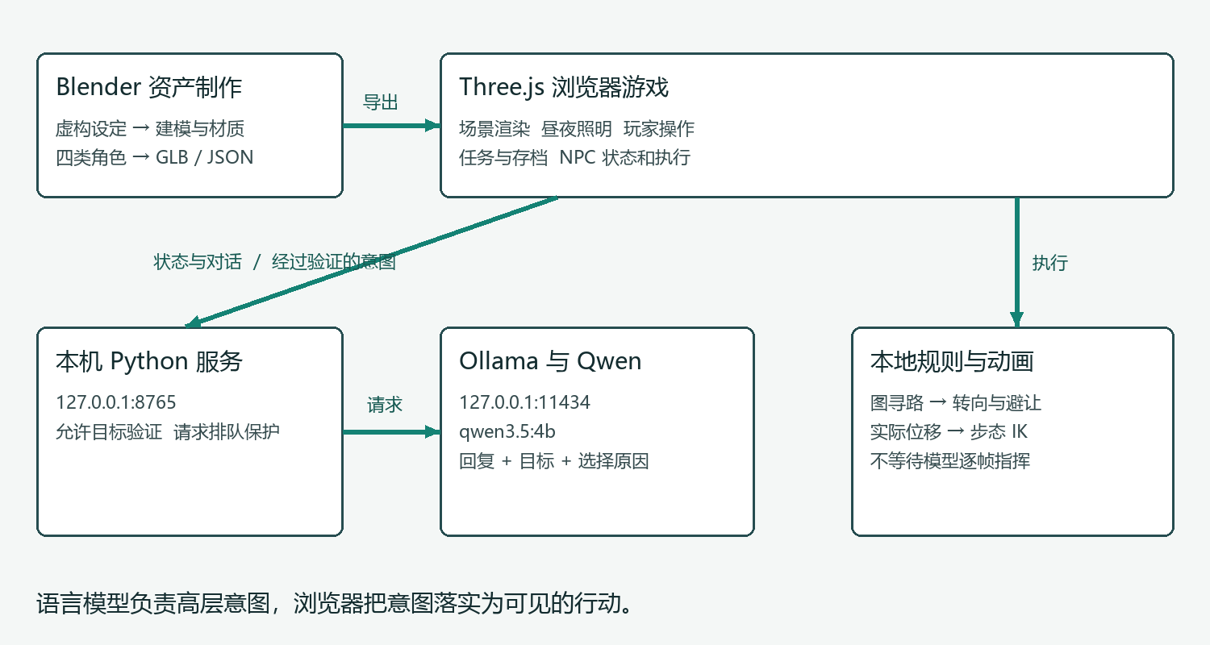
模块 | 实现与职责
资产层 | Blender 4.5.9 LTS，Python 建模脚本，环境 GLB，四类人物 GLB
实时层 | Three.js、GLTFLoader、OrbitControls、Sky；浏览器 WebGL 渲染
游戏层 | game.js 处理时钟、任务、奖励和存档；game-ui.js 处理手册和互动
居民层 | app.js 状态与意图；navigation.js 图寻路；people.js 双腿 IK
光照层 | daylight.js 更新太阳、月光、星空、路灯、窗光和雾色
服务层 | server.py 使用 Python ThreadingHTTPServer 提供资源和本地 AI 代理

关键接口与约束
GET /api/health 返回应用版本，GET /api/ai/status 检查模型可用性，POST /api/chat 处理玩家聊天，POST /api/decision 请求居民自主决策。服务端只接受受控目标 ID，并检查浏览器请求来源及请求体大小。返回文本仅用于界面展示，不能作为程序执行。

哪些数据会保存
localStorage 键 starbay-open-world-v3 保存版本号、天数与分钟数、位置朝向、已发现地点、已接和待接委托、任务阶段、金币、经验和最近完成记录。背包从任务阶段推导。加载时验证结构和范围；存储失败会显示提示。浏览器标签页隐藏时暂停模拟，不追算离线时间。

我们怎样把场景做出来

一 确定虚构世界的视觉设定
先确定都市街区、商业中庭、住宅和公共空间的组合；为星湾商场、云朵食堂等虚构地点制作标识与空间关系。所有公开展示统一使用虚构地名和商家设定。

二 在 Blender 建立可编辑资产
build_scene.py 生成建筑、道路、室内、植被和碰撞描述；build_world_v3.py 补充小集、公园、广场与长廊。环境按材质合并几何以减少绘制调用，导出 GLB 并保留主 .blend。

三 加入人物和实际步行
build_people_v4.py 制作四类原创关节人物；浏览器加载模型后绑定关节，再把路线、实际位移和步态连接起来。Blender 中另存可编辑的步态演示。

四 把中文对话接到行为系统
Python 服务接入本机 Ollama，约束 JSON 结构与允许的地点。玩家意图、模型意图和本地需求通过相同的目标调度入口执行，界面显示来源和执行状态。

五 加入能持续游玩的循环
虚构世界版加入连续昼夜、12 地点发现、8 类委托、时间条件、任务物品、经验奖励、追踪提示和存档。任务机制独立于语言模型，AI 不可用时仍可玩。

已经验证到什么程度
回归检查覆盖导航路段、15个具体互动位置可达性、键盘F互动、任务唯一奖励、时间限制、界面接取、存档恢复、昼夜灯光、商场自动门、NPC移动与四类脚步支撑。虚构世界版本重新运行这些检查；宣传片另检查合成帧、格式、音轨与有意的阅读停留。
画面质量与模型推理共享本机资源。发布视频使用固定时间步长逐帧采集，以避免把录制掉帧写进成片；视频流畅度不等于所有设备的游戏实时帧率。

后续改进建议

优先一 补齐导航与真实动作
改为导航网格，补齐长椅、树干、路灯及临时道具的碰撞；使用更稳定的人群避让，加入脚底锁定、地形贴合、坐下和起身动作。先用拥挤路口、窄门和长椅等场景回归验证。

优先二 让居民有连续生活
为四类居民加入可保存的短期记忆、日程、常去地点与简单关系。孩子与监护人结伴，老人更常休息，居民在不同时间有可解释的活动。把人物需求与环境条件一致地传给模型。

优先三 提升 AI 执行可靠性
把地点选择扩展为受控动作集合，如去某地、交谈、等待、递交物品；增加 JSON Schema、重试、取消和超时后的明确降级提示。用固定测试集评估“听懂目标”和“确实执行”两个环节。

优先四 把委托接入世界事件
允许模型参与任务文案与人物动机，但先由规则验证目标可达、物品存在、奖励上限与完成条件，再投放给玩家。避免把一句生成的故事直接当成可执行任务。

优先五 提升画面与性能
人物使用更成熟的骨骼和服装，建筑补充材质细节；增加模型细节等级、实例化植被、分区加载、遮挡剔除和质量档位。为 Qwen 推理与图形渲染分别设置资源预算。

优先六 增强交互和内容
按需加入本地语音识别、语音合成和口型，再扩展符合虚构世界设定的商场楼层。提供存档导出、键位设置、任务取消与无障碍字号，逐步补充可消费的奖励机制。

工程位置与再现入口
游戏目录为星湾街区_3D探索。启动游戏用“开始探索.cmd”，Blender 工程为“星湾街区.blend”。测试脚本 verify_art_v4.py 和 verify_v4_regression.py 覆盖美术、导航与玩法回归。
宣传片、制作素材和说明文档保存在相邻的“星湾发布”目录。宣传片中的游戏画面来自本项目实录，流程动画用于解释架构；不会把概念动画宣称为游戏已经实现的视觉效果。

